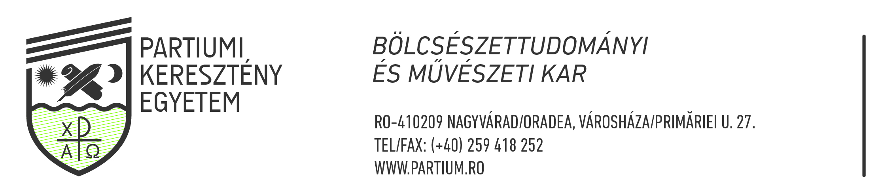

Felvételi módszertan

Jóváhagyta a PKE Szenátusa, 118/16. 12. 2021. számú határozattal.

Magiszterképző megnevezése: Többnyelvűség és multikulturalitás
1. A képzés leírása:
- Képzés területe: Bölcsészettudományok/Filológia
- Magiszterképző: Többnyelvűség és multikulturalitás
- Végzett hallgató képesítése: Többnyelvűség és multikulturalitás/Bölcsész
- Tanulmányok időtartama: 2 év, 4 félév
- Képzés formája: nappali tagozat
- Képzés nyelve: Magyar/angol/német
2. Felvételi jegy összetétele (képzésenként változó):
- 100 % államvizsga jegy
3. Felvételi vizsga leírása: (képzésenként változó):
- dosszié verseny (államvizsga átlagok alapján)
4. Médiaegyenlőség esetén az utolsó tandíjas/tandíjmentes hely elfoglalásának kritériumai:
1. A három alapszakos tanulmányi év átlaga
5. Jelentkezés feltételei:
- érettségi bizonyítvány
- egyetemi oklevél
6. Záró rendelkezések:

Jelen módszertan a Partiumi Keresztény Egyetem magiszteri képzésekre vonatkozó hatályos felvételi szabályzatának előírásai szerint készült, és a szakspecifikus felvételi előírásokat tartalmazza.

Nagyvárad, 2021. december 10.

Dékán:
Dr. Bökös Borbála adjunktus

